Контрольные вопросы по теме «Виды, сечения, разрезы»
Форма опроса - «лото».
Методические указания.

Вопросы написаны на карточках. Карточки лежат на столе вопросами вниз. На каждой карточке написан номер вопроса и указано количество баллов за правильный ответ. Учащийся берёт одну карточку. Читает вопрос и отвечает на него. Такая форма опроса может использоваться для повышения отметки, которую учащийся получил за практическую работу по данной теме программы или для получения дополнительной отметки, ссумировав баллы за несколько правильных ответов.

- Перечислите виды чертежа. Покажите их положение на чертеже.  2 балла | - Для чего на чертеже используют сечения и разрезы?  1 балл | - Дайте определение понятию «секущая плоскость». Как обозначается секущая плоскость на чертеже?  2 балла
- Дайте определение понятию «сечение». Перечислите виды сечений.  2 балла | - Как обозначается сечение на чертеже? Когда сечение не обозначают?  3 балла | - Дайте определение понятию «разрез». Перечислите виды разрезов.  1 балла
- Как обозначается разрез на чертеже? Когда разрез не обозначают?  2 балла | - Дайте определение понятию «местный разрез».  1 балл | - В каких случаях соединяют половину вида с половиной разреза?  1 балл

Ответы на вопросы и количество баллов за правильный ответ.
- 2 балла.
Стандарт ГОСТ 2.305-68 ЕСКД устанавливает 6 основных видов: вид спереди (главный вид), вид сверху, вид слева, вид справа, вид снизу, вид сзади. Обычно используют три вида: вид спереди (главный вид), вид сверху и вид слева.
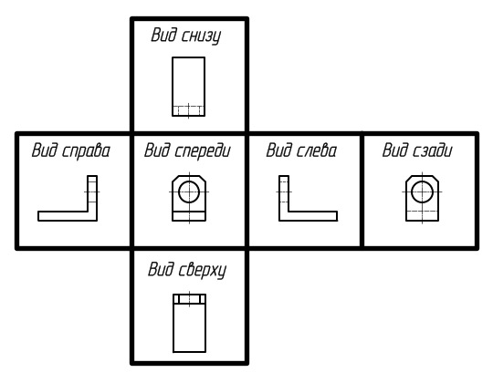
- 1 балл.
Сечения и разрезы позволяют выявить внешнюю и внутреннюю форму детали. Названные изображения получают в результате мысленного рассечения детали секущей плоскостью, положение которой выбирают в зависимости от формы изображаемой детали. Сечения и разрезы дополняют и уточняют геометрическую информацию о предмете и тем самым увеличивают возможности выявления формы изображаемого объекта на чертеже.
- 2 балла.
Секущей плоскостью называют вспомогательную плоскость, которой мысленно рассекают деталь.
Положение секущей плоскости на чертеже указывают линией сечения. Для этого применяют разомкнутую линию в виде двух штрихов. Направление, в котором нужно смотреть на мысленную секущую плоскость, указывают стрелками.
- 2 балла.
Сечение — изображение фигуры, получающейся при мысленном рассечении предмета секущей плоскостью.
На сечении показывают только ту фигуру, которая получается в секущей плоскости.
Сечения бывают вынесенные и наложенные.
- 3 балла.
Контур вынесенного сечения обводят сплошной толстой основной линией. Фигуру сечения заштриховывают. Если фигура сечения симметрична и находится в разрыве вида или на продолжении следа секущей плоскости, то сечение не обозначают.
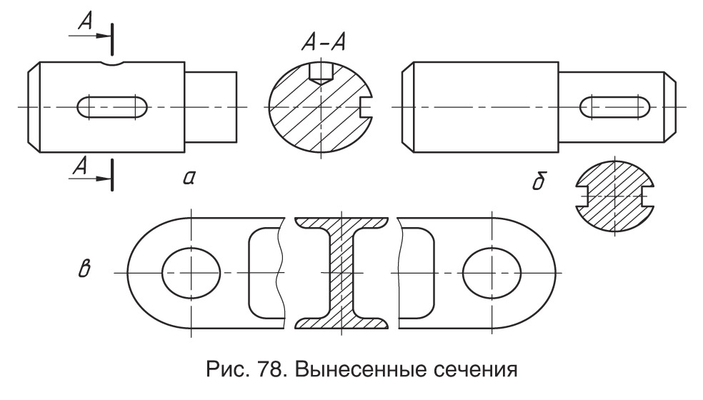
Контур наложенного сечения обводят сплошной тонкой линией. Фигуру сечения заштриховывают. Если фигура сечения не симметрична, то обозначают секущую плоскость и указывают направление взгляда.
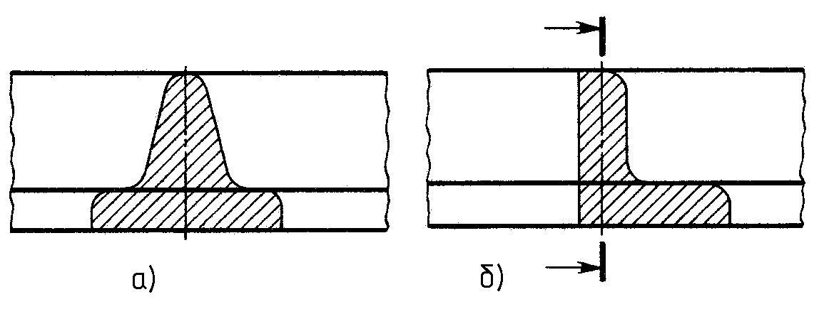
- 1 балл.
Разрезом называется изображение предмета, мысленно рассечённого одной или несколькими секущими плоскостями. Разрезы бывают простые и сложные.
- 2 балла.
Если секущая плоскость совпадает с плоскостью симметрии детали и разрез расположен в проекционной связи, то его не обозначают. В остальных случаях разрезы обозначаются аналогично сечениям -разомкнутой линией со стрелками и буквами.
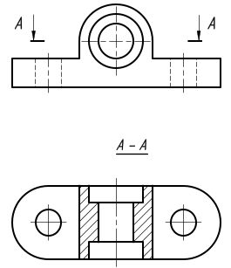
- 1 балл.
Местным называют разрез, служащий для выявления устройства предмета лишь в отдельном, ограниченном месте.
- 1 балл.
Допускается соединять половину вида с половиной разреза в том случае, если деталь имеет симметричную форму. Изображения половины вида и половины разреза разделяют штрихпунктирной осевой линией.

